**Информация**

**о профориентационной работы**

**в МБОУ «СОШ №4с.Самашки»**

В рамках профориентационной работы в МБОУ»СОШ№4 с.Самашки» проведена встреча с представителем ГГНТУ им.акад.М.Д.Миллионщикова кафедры СГД Даулбкериевым А.Р.

На встрече приняли участие ученики11 классов, в рамках профориентационной работы был предоставлен ролик, ученики задавали много вопросов Даулбкерив А.Р. ответил на все интересующие их вопросы и пригласил, на «День открытых дверей ГГНТУ им.акад.М.Д.Миллионщикова.

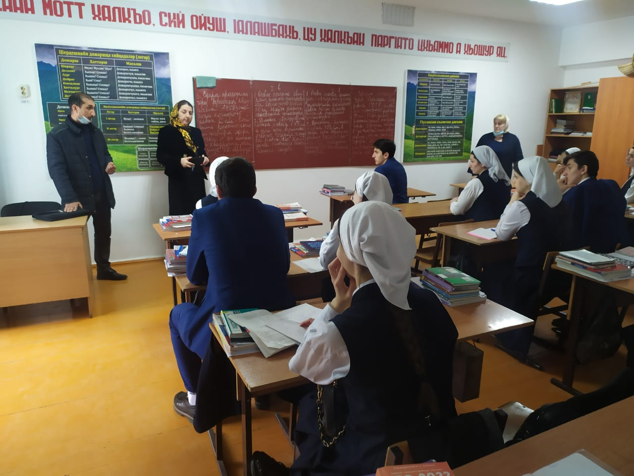

Зам. дир. по ВР: Л.Г.Хаджиева